Информация
В рамках реализации профилактических мероприятий «Внимание – дети!», в соответствии с общешкольным планом воспитательных мероприятий в школе проводился комплекс мероприятий по профилактике дорожно-транспортного травматизма, который ставил своей целью предотвращение дорожно-транспортного травматизма среди обучающихся.

01.09.2025. На общешкольном родительском собрании рассмотрен вопрос безопасности детей на дорогах, где родителям напомнили, что дети учатся законам дорог, беря пример с членов семьи и других взрослых. Поэтому, чтобы ребёнок не создал опасную ситуацию на дорогах, он должен уметь: наблюдать за дорогой; правильно оценивать дорожную обстановку во всей ее изменчивости; видеть, слушать, предвидеть, избегать опасность. Задача образовательного учреждения и родителей сделать все необходимое, чтобы в семью не пришла беда. Для этого следует своевременно научить детей умению ориентироваться в дорожной ситуации, воспитывать потребность быть дисциплинированными на улице, избегать «дорожных ловушек». 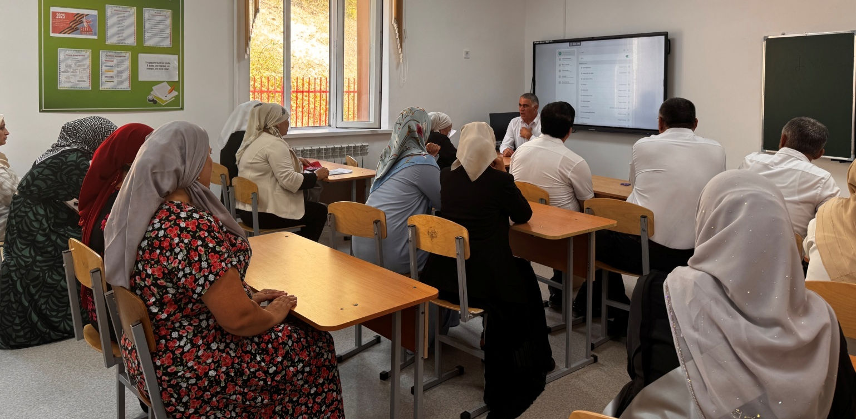

02.09.2025г. В рамках акции «Внимание – дети!», Особое внимание вопросам правил дорожного движения было уделено в 1 классе (кл. руководитель Абдулмежидова А.М.) Для учащихся проводились беседы, посвященные заданной теме, минутки безопасности.
05.09.2025г. Совместно со школьным отрядом ЮИД организованы и проведены во всех классах начального звена школы пешие экскурсии по безопасному маршруту «Дом-Школа-Дом»
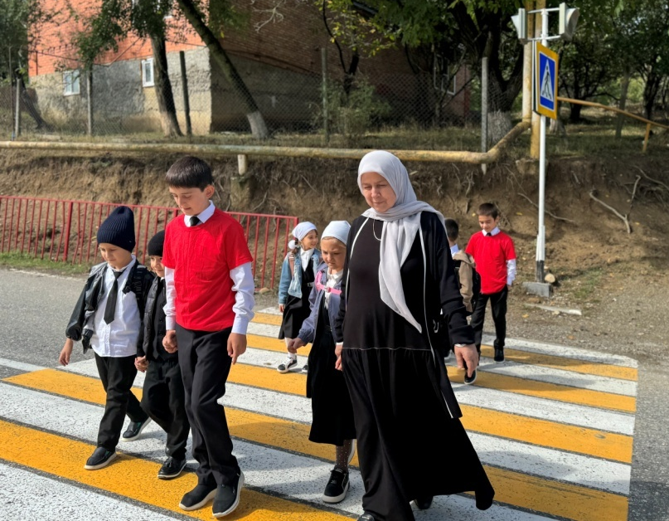

С 01.09.по 15.09.2025г проведены профилактические акции с обучающимися(беседы, конкурсы, викторины), направленных на пропаганду соблюдения Правил дорожного движения, приветствие навыков безопасного поведения.
03.09.2025г. Во 2 классе (кл. руководитель Солтханова Д.Х.) проведена акция «Изучай ПДД- будь осторожен на дороге», инструктаж по ТБ на дорогах, повторили маршрут передвижения из школы домой с точки зрения безопасности.

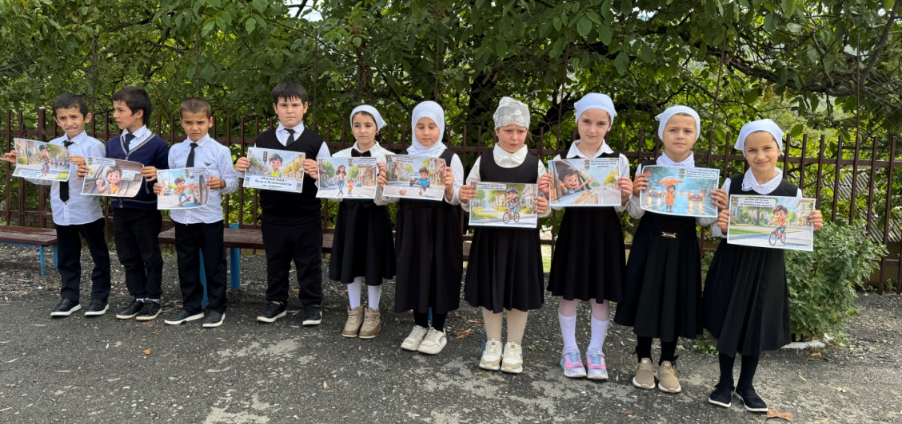

04.09.2025г. В 3 классе (кл.руководитель Хамидова М.Х.) совместно со школьным отрядом ЮИД проведена игра «Дорожная грамота».
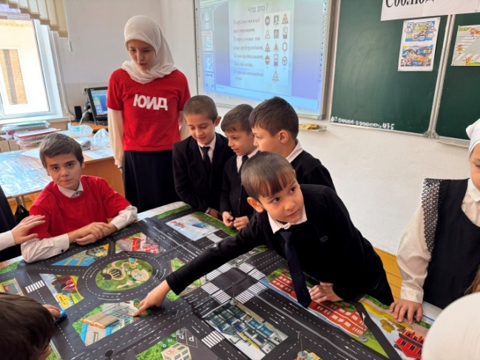

09.09.2025г. В 4 классе (кл.руководитель Адамова Х.Х. ) проведен просмотр м/ф, видеороликов: "Безопасные Уроки тётушки Совы"

. 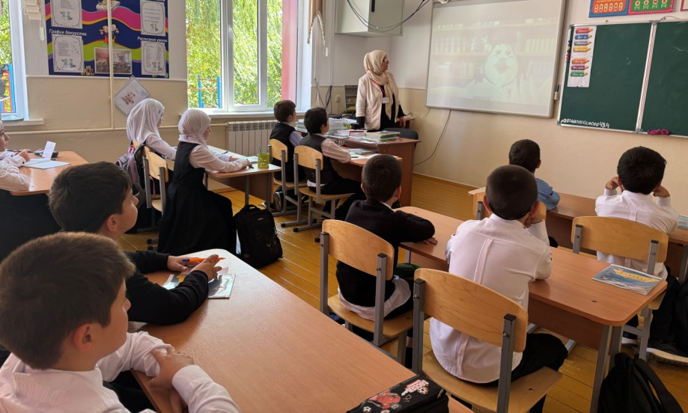
09.09.2025г. В 3 классе (кл.руководительХамидова М.Х.. ) проведен просмотр м/ф, видеороликов: "Безопасные Уроки тётушки Совы", «Три котенка»

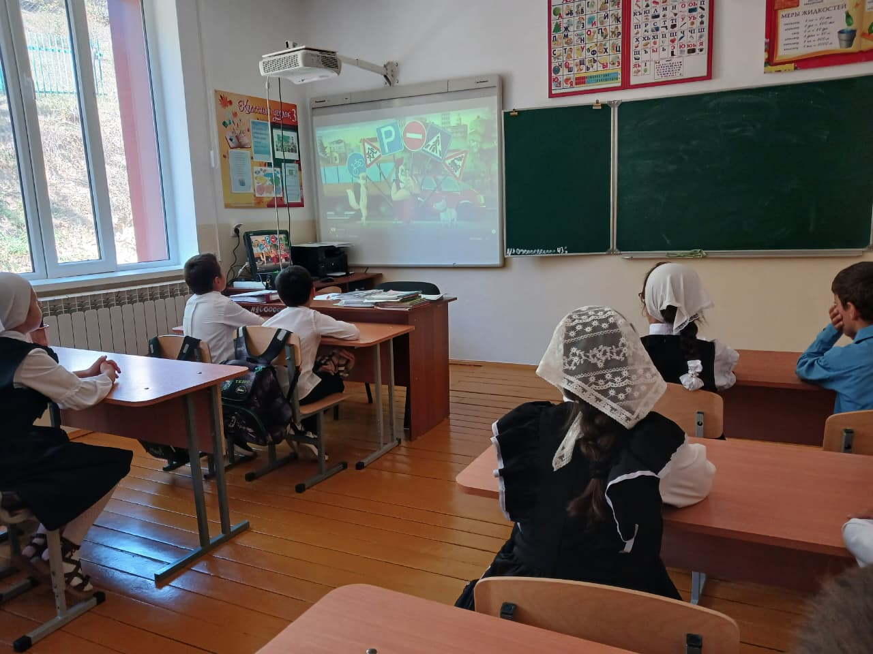

12.09.2025г. В 6 классе (кл.рук.Бадагова М.И. ) проведена викторина «Правила поведения на дорогах»

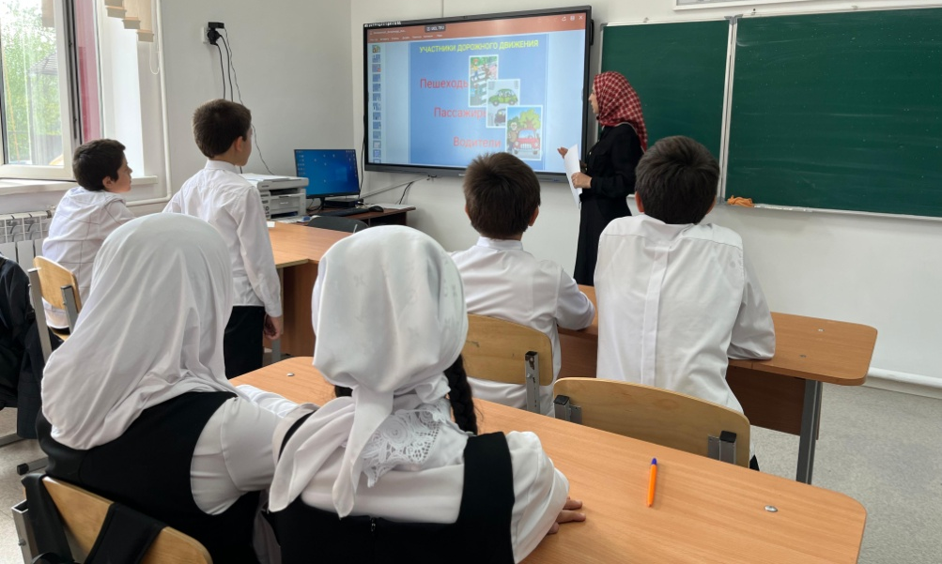

08.09.2025г. В 7-8 классах (кл. руководители провели цикл бесед по ПДД: «Опасности на дорогах», «Соблюдайте ПДД»

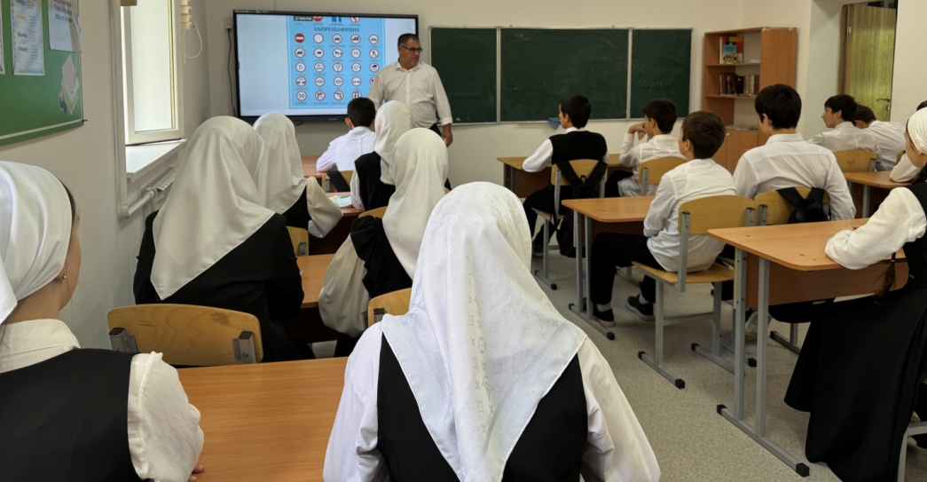

05.09.2025г. Классным руководителем 9 класса (Хусаинова Р.И.) . проведены беседы «Твой путь в школу» (самый безопасный маршрут), (Мото- и велотранспорт)

12.09.2025г. В 10 классе (кл. руководитель Дотуев А.И.) провел беседы по ПДД «Безопасная дорога», «Мотоцикл –средство передвижения».
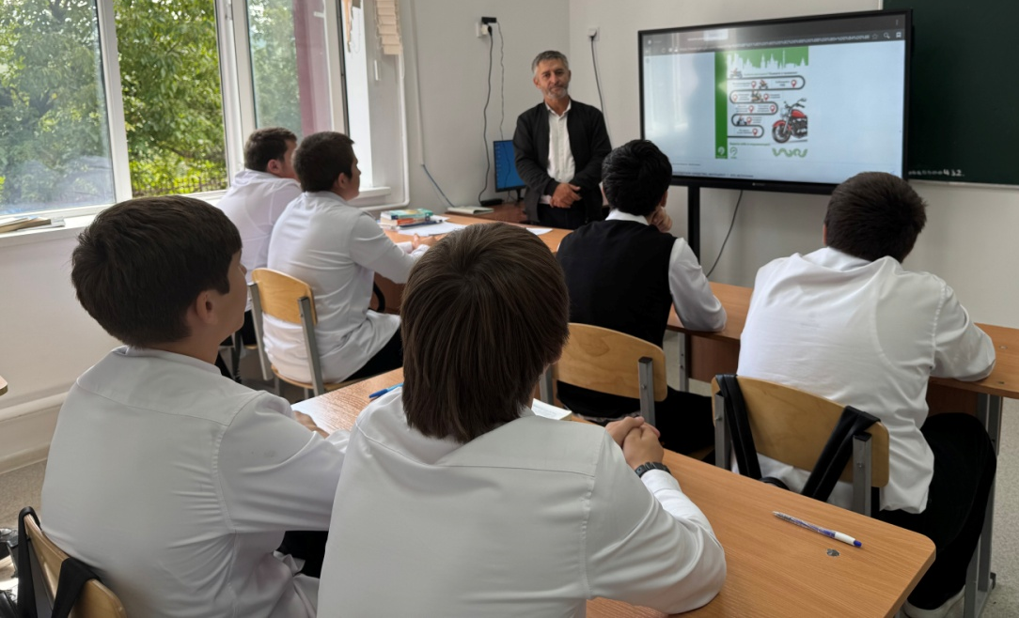

15.09.2025г. В 11 классе (кл. руководитель Джамулуев М.Т.) провел беседы «Внимание, дорога!», «Простейшие правила помощи пострадавшим при ДТП».

09.09.2025г. Игра в 3классе «Соблюдаем правила» (Адамова Х.Х.)

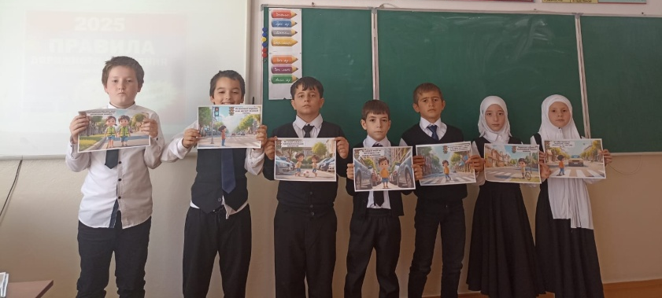

С 01по 15.09. 2025г. В 1 - 11 классах с ребятами проведен инструктаж по ПДД для велосипедистов.

.

Зам. директора по ВР: Хамидова А.Х.

